В.Ю. Невиницын, к.т.н.;
А.Н. Деветьяров, асп.;
рук. А.Н. Лабутин, д.т.н., проф.
(ИГХТУ, г. Иваново)

ОПТИМАЛЬНЫЙ СИНТЕЗ СИСТЕМЫ
УПРАВЛЕНИЯ КАСКАДОМ РЕАКТОРОВ
С РАСПРЕДЕЛЕННОЙ ПОДАЧЕЙ
ИСХОДНОГО РЕАГЕНТА

Современным, научно обоснованным подходом к проектированию реакторных систем является интегрированный подход, предполагающий совместное проектирование непосредственно аппаратурно-технологического оформления реакторного узла и системы управления узлом. При решении задачи оптимального синтеза реакторной системы определяются аппаратурно-технологическое оформление процесса и оптимальные условия реализации реакции. При этом необходимо учитывать характерную особенность современной экономики – периодически изменяющийся спрос на те или иные продукты реакции, что обеспечивает необходимость создания гибких реакторных систем.
В настоящей работе решается задача оптимизации и синтеза системы управления концентрацией целевого компонента в каскаде реакторов идеального смешения с секционированной подачей общего реагента в аппараты. В реакторном модуле реализуется последовательно-параллельная реакция:
$A+B\vec{k_{1}}P_{1}$, $A+P_{1}\vec{k_{2}}P_{2}$, ... , $A+P_{n−1}\vec{k_{n}}P_{n}$,
где A и B – исходные реагенты; P₁, P₂, ..., P_{n-1}, P_{n} – продукты реакции; k₁, k₂, ..., k_{n} – константы скоростей стадий. Целевым компонентом является вещество P₂. Принципиальная схема реакторного узла представлена на рис. 1.
Для рассматриваемого аппаратурного оформления реакторного узла проведена режимно-технологическая оптимизация, в результате которой определены: среднее время пребывания реакционной смеси в аппаратах, температура проведения реакции, соотношение расходов исходных реагентов, доли потока исходного реагента на входе в аппараты, обеспечивающие максимальный выход целевого продукта на выходе реакторной системы.
В силу того, что химический реактор как объект управления является многомерным, многосвязным и нелинейным, использование линейных систем автоматического управления не позволяет обеспечить работоспособность комплекса «реактор – подсистема управления» при существенных возмущениях и, соответственно, отклонениях переменных состояния от номинальных значений. Перспективным способом разработки алгоритмов управления динамическими объектами такого класса является метод аналитического конструирования агрегированных регуляторов (АКАР), который предполагает разработку и реализацию способа направленной целевой самоорганизации диссипативных нелинейных систем «объект – регулятор». При этом цель движения системы формулируется в виде желаемого инвариантного многообразия в фазовом пространстве объекта, выполняющего роль целевого аттрактора ψ_{S}(x₁, …, x_{n})=0, S=1, …, m [1].

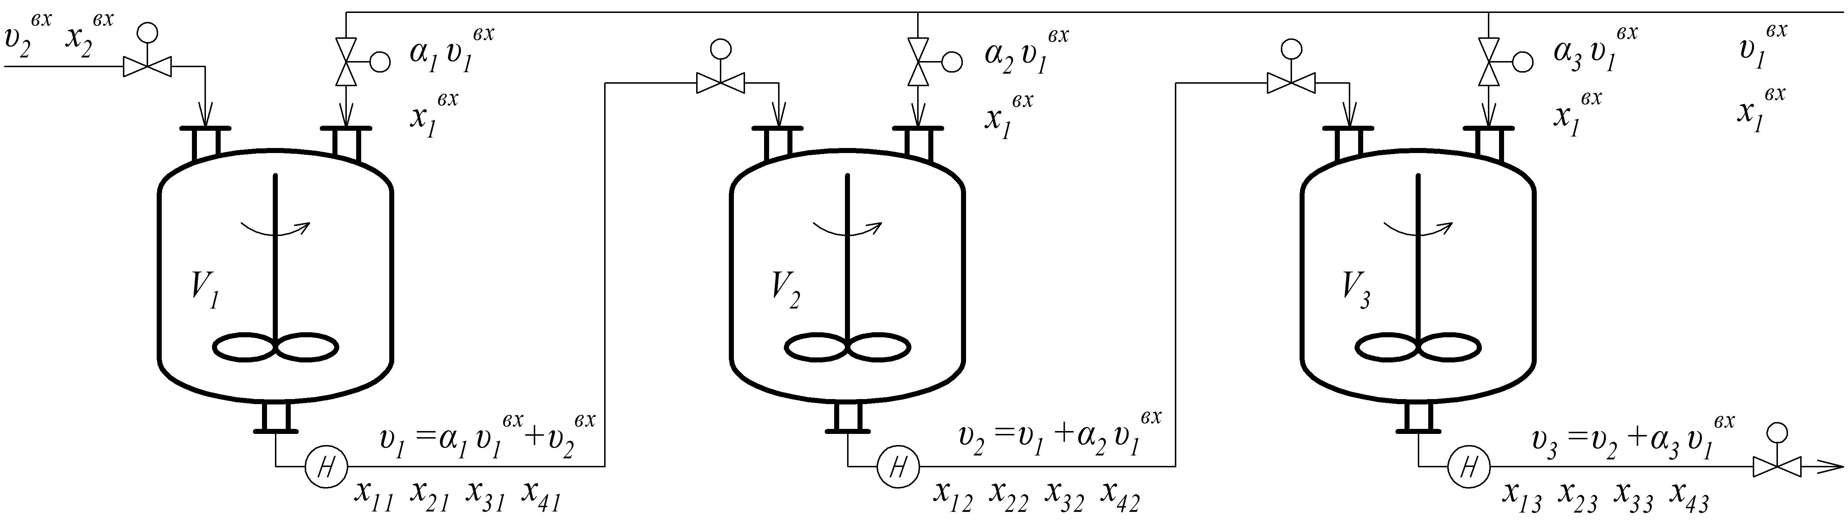
Рис. 1. Принципиальная схема реакторного узла
x₁^{вх}, x₂^{вх} – концентрации исходных реагентов A и B; υ₁^{вх}, υ₂^{вх} – расходы исходных реагентов на входе в реакторную систему; α_{i}, i=1,…,3 – доля потока исходного реагента A на входе в i-й реактор; α_{i}υ₁^{вх}, i=1,…,3 – поток реагента A на входе в i-й реактор; υ_{i}, i=1,…,3 – расход реакционной смеси на выходе из i-го аппарата; x_{1i}, x_{2i}, x_{3i}, x_{4i}, i=1,…,3 – концентрации компонентов A, B, P₁, P₂ в i-м реакторе; V_{i}, i=1,…,3 – объем смеси в i-м аппарате.

В общем виде задача синергетического синтеза системы управления формулируется следующим образом: необходимо найти закон управления как функцию переменных состояния объекта u₁(x₁, …, x_{n}), …, u_{m}(x₁, …, x_{n}), который переводит изображающую точку системы в фазовом пространстве из произвольного начального состояния в окрестность задаваемых инвариантных многообразий и дальнейшее движение вдоль пересечения многообразий в некоторую стационарную точку или в некоторый динамический режим. В приведенных выражениях n – размерность вектора состояния, m – число внешних управлений. На траектории движения должен достигаться минимум критерия оптимальности системы:
$J=\int_{0}^{∞}{\left[\sum_{S=1}^{m}{\left(T_{S}^{2}{\overset{}{ψ}}_{S}^{2}+ψ_{S}^{2}\right)}\right]\text{dτ}}$. (1)
Множество устойчивых экстремалей, доставляющих минимум функционалу (1), задается уравнением
$T_{S}{\overset{˙}{ψ}}_{S}+ψ_{S}=0$, $S=1, \text{.}\text{.}\text{.}, m$.
Условие асимптотической устойчивости системы в целом имеет вид: T_{S}>0.
Учитывая, что цель функционирования объекта – обеспечение на его выходе заданного оптимального значения концентрации целевого вещества (P₂), возможно сформулировать основную задачу системы управления: стабилизация концентрации целевого вещества в выходном потоке в условиях действия на объект внешних и внутренних возмущений.
Для успешного решения этой задачи прежде всего необходимо выбрать регулирующие воздействия (управления), наиболее существенно влияющие на значения регулируемых переменных. Для этого следует проанализировать структуру уравнений математической модели третьего аппарата каскада.
Математическая модель третьего реактора узла при постоянной температуре реакционной смеси и постоянном объеме имеет вид:
$\begin{aligned}\frac{{\text{dx}}_{\text{13}}}{dτ}=R_{\text{13}}+\frac{(x_{\text{12}}−x_{\text{13}})}{V_{3}}υ_{2}+\frac{(x_{1}^{\text{вх}}−x_{\text{13}})}{V_{3}}α_{3}υ_{1}^{\text{вх}}, \\ \frac{{\text{dx}}_{\text{23}}}{dτ}=R_{\text{23}}+\frac{(x_{\text{22}}−x_{\text{23}})}{V_{3}}υ_{2}−\frac{x_{\text{23}}}{V_{3}}α_{3}υ_{1}^{\text{вх}}, \\ \frac{{\text{dx}}_{\text{33}}}{dτ}=R_{\text{33}}+\frac{(x_{\text{32}}−x_{\text{33}})}{V_{3}}υ_{2}−\frac{x_{\text{33}}}{V_{3}}α_{3}υ_{1}^{\text{вх}}, \\ \frac{{\text{dx}}_{\text{43}}}{dτ}=R_{\text{43}}+\frac{(x_{\text{42}}−x_{\text{43}})}{V_{3}}υ_{2}−\frac{x_{\text{43}}}{V_{3}}α_{3}υ_{1}^{\text{вх}},\end{aligned}$ (2)
где υ₂=α₁υ₁^{вх}+α₂υ₁^{вх}+υ₂^{вх}; R₁₃=-k₁x₁₃x₂₃-k₂x₁₃x₃₃-k₃x₁₃x₄₃, R₂₃=-k₁x₁₃x₂₃, R₃₃=k₁x₁₃x₂₃-k₂x₁₃x₃₃, R₄₃=k₂x₁₃x₃₃-k₃x₁₃x₄₃ – скорость реакции по компонентам.
Анализ структуры математической модели (2) показывает, что в качестве регулирующего воздействия для стабилизации концентрации целевого вещества на выходе реакторного узла может быть выбрана подача исходного реагента A на вход в третий аппарат каскада – поток α₃υ₁^{вх}. Канал управления с учетом кинетических закономерностей (вид R₄₃) и структуры правых частей системы (2) выглядит следующим образом: u → x₁₃ → x₄₃, где u=α₃υ₁^{вх} – регулирующее воздействие.
Учитывая структуру канала управления, был использован метод АКАР на основе последовательной совокупности инвариантных многообразий – аттракторов [1]. Синтезированный закон управления имеет вид:
$u=\frac{−\frac{1}{T_{1}}(x_{\text{13}}+ν_{1})−R_{\text{13}}−\frac{x_{\text{12}}−x_{\text{13}}}{V_{3}}υ_{2}−\frac{∂ν_{1}}{∂x_{\text{43}}}⋅\left(R_{\text{43}}+\frac{x_{\text{42}}−x_{\text{43}}}{V_{3}}υ_{2}\right)}{\frac{x_{1}^{\text{вх}}−x_{\text{13}}}{V_{3}}−\frac{∂ν_{1}}{∂x_{\text{43}}}⋅\frac{x_{\text{43}}}{V_{3}}}$, (3)
где $ν_{1}=−\frac{(x_{\text{43}}−{\bar{x}}_{\text{43}})}{T_{2}(k_{3}x_{\text{43}}−k_{2}x_{\text{33}})}−\frac{(x_{\text{42}}−x_{\text{43}})υ_{2}}{V_{3}(k_{3}x_{\text{43}}−k_{2}x_{\text{33}})}+\frac{x_{\text{43}}u}{V_{3}(k_{3}x_{\text{43}}−k_{2}x_{\text{33}})}$; T₁, T₂ – параметры настройки алгоритма; x₄₃ – заданное значение концентрации целевого компонента.
Проведено исследование замкнутой системы «реакторный узел –управляющая подсистема» методами имитационного моделирования с целью определения работоспособности синтезированного алгоритма управления. На рис. 2 приведен пример переходных процессов регулирования в замкнутой системе при начальном отклонении переменных состояния от статики и различных параметрах алгоритма (3).

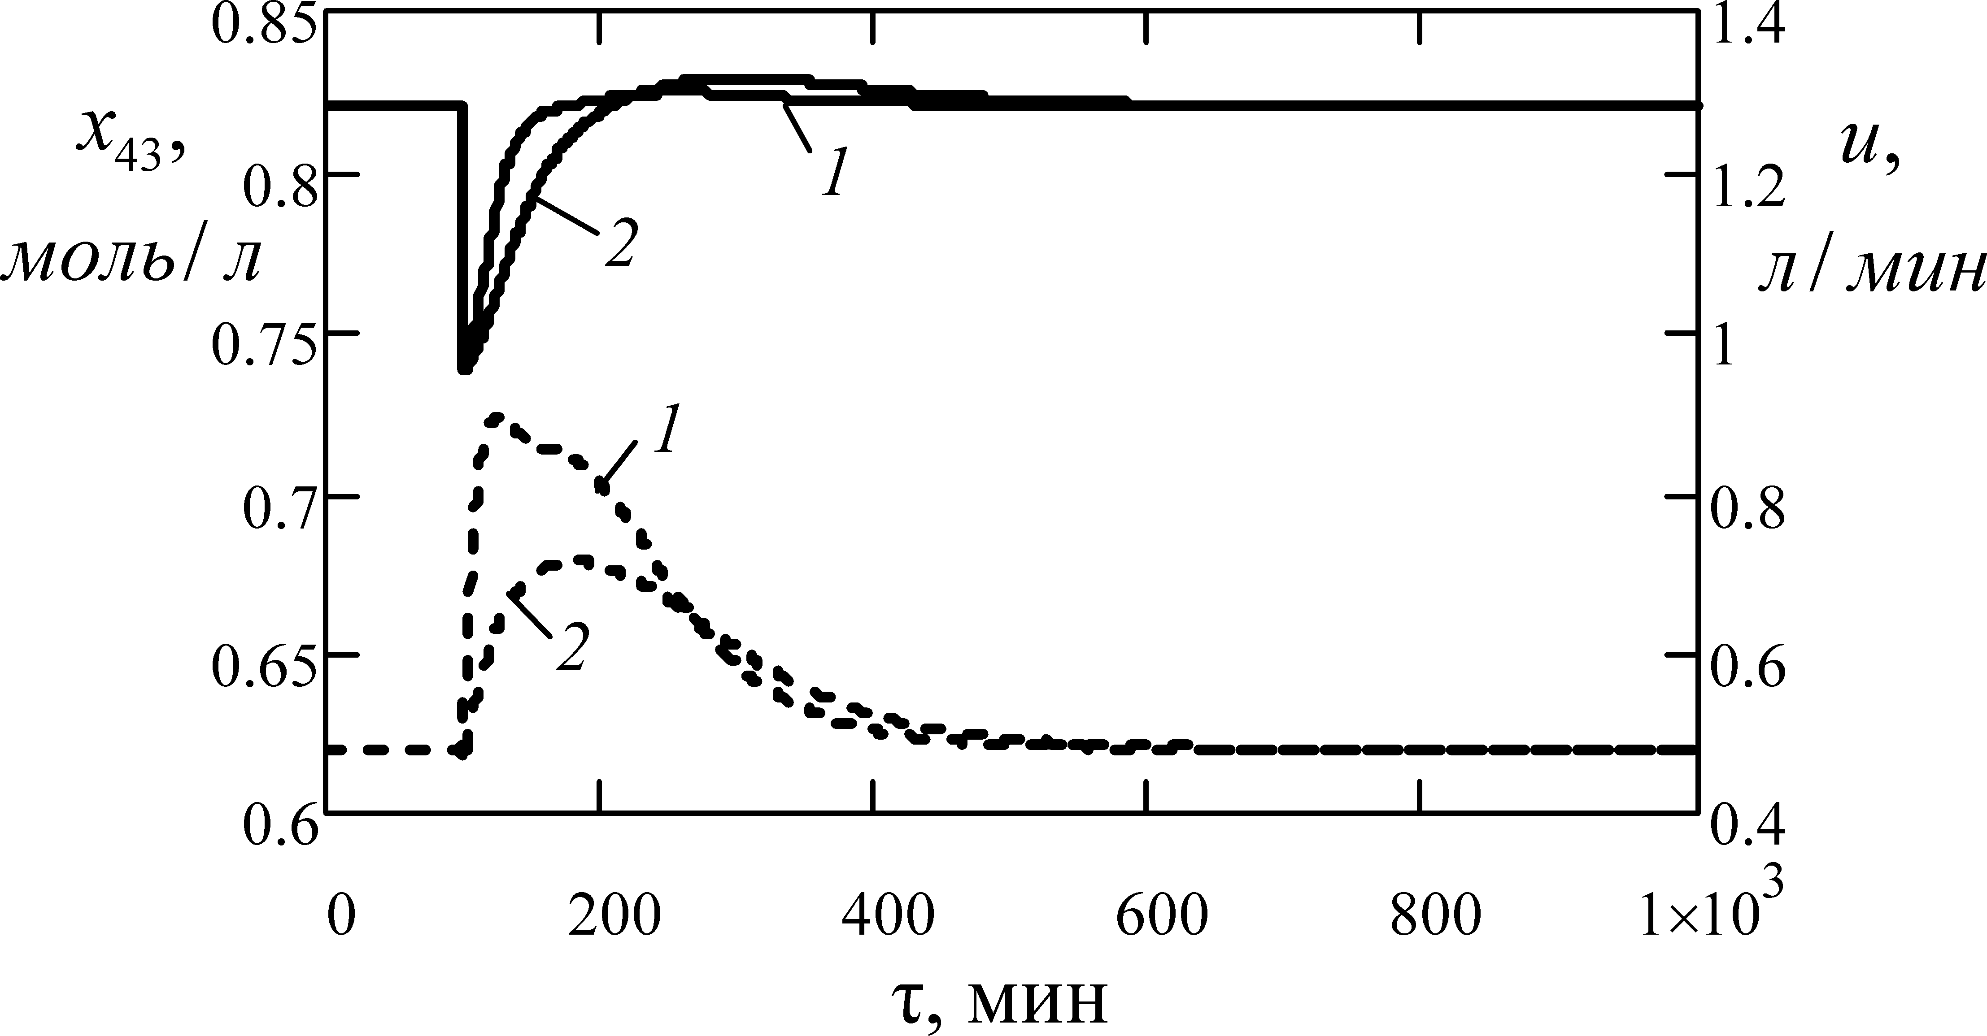
Рис. 2. Изменение регулируемой переменной x₄₃ (сплошная линия) и управляющего воздействия u (пунктирная линия) при начальном отклонении переменных состояния от статики; 1 – T₁= T₂=10, 2 – T₁= T₂=20

Результаты имитационного моделирования замкнутой системы «реакторный узел – нелинейная управляющая подсистема» показали инвариантность системы к возмущениям, ковариантность с задающим воздействием, асимптотическую устойчивость в целом, грубость при условии полной наблюдаемости объекта.
Таким образом, метод АКАР позволяет решать задачу управления в нелинейной постановке с учетом индивидуальных особенностей химических реакторов. Это указывает на перспективность и эффективность синергетического подхода для конструирования новых классов замкнутых систем «реактор – нелинейная система управления».

Библиографический список

- Колесников А. А. Синергетическая теория управления. Таганрог: ТРТУ, М.: Энергоатомиздат, 1994. – 344 с.

